휘발성유기용제 소각용 전기가열식 촉매체 연구개발

강성규, 류민웅, 유인수, 조성준, 송광섭, 서용석, 한문희
한국에너지기술연구소 촉매연소연구팀

Development of Electrically Heated Catalyst for VOC Incineration

Sung Kyu Kang, Min Woong Ryoo, In Su Ryu, Sung June Cho, Kwang Sup Song ,
Yong Seog Seo and Moon Hee Han
Catalytic Combustion Research Team, Korea Institute of Energy Research

서론
휘발성 유기용제는 대기오염을 일으키는 물질로서 최근 우리나라를 비롯한 구미각국들은 배출 규제를 강화하고 있다. 휘발성 유기용제의 처리는 대용량인 경우, 회수 농축 정제하여 재사용하기도 하지만 대부분은 활성탄 등을 이용하여 흡착시킨 후 이를 폐기 처분하거나 소각한다 [1].
본 연구팀에서는 촉매연소기술을 이용한 직물염색코팅공정을 연구개발하여 실증실험을 대구성서공단 내에서 실시하였다 [2]. 이 공정에서 휘발성 유기용제가 건조기로부터 최대 1000 ppm 까지 발생한다. 이를 TSA 장치를 이용하여 회수 농축하여 촉매연소버너와 촉매 소각 장치에 공급하여 건조기를 운전한다. 이 때 촉매 소각장치는 전기가열식 촉매체과 축열체로 이루어져 있다.
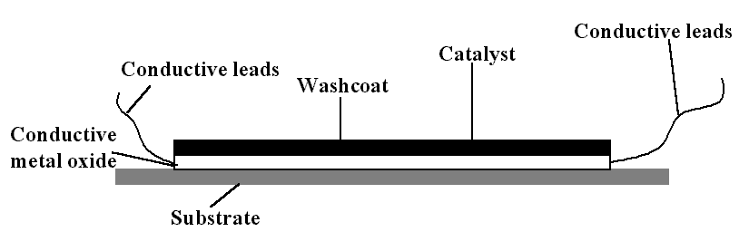
전기가열식 촉매체는 그림 1과 같이 전기를 금속박판에 걸어 주어 열을 발생시켜서 표면에 분산된 알루미나담지 금속 촉매를 예열함으로써 반응이 일어나게 한다.
그림 1. 전기가열식 촉매체의 개념도

자동차의 초기운전에서 발생하는 미연분과 일산화탄소는 전체 배가스중의 70%를 차지한다. 전기가열식 촉매체는 초기운전에서 발생하는 배가스 처리에 매우 유용하게 쓰일 수가 있다. 그러나 금속 박판을 가열하기 위한 전기소모가 가장 문제되어 현재의 자동차 배터리로는 어렵다고 판단되어 이를 극복하기 위한 여러 가지 디자인의 전기가열식 촉매체가 연구되고 있다. 본 연구에서는 전기의 소모를 줄이기 위해 축열체로서 cordiertie 하니컴을 촉매체와 접촉시켜서 휘발성 유기용제의 촉매소각에 이용하고자 하였다.

실험
금속박판은 내열성, 내부식성, 내열충격성 우수하여야 하며 단시간내에 1000 – 1200 K 까지 온도가 상승할 수 있어야 하기 때문에 본 연구에서는 자동차 배기가스 정화용 촉매재료로 개발한 일본 Nishin. Co.의 고온산화용 ferrite 스테인레스강 (NCA1, 50μm)으로 corrugate 구조를 형성하였다.
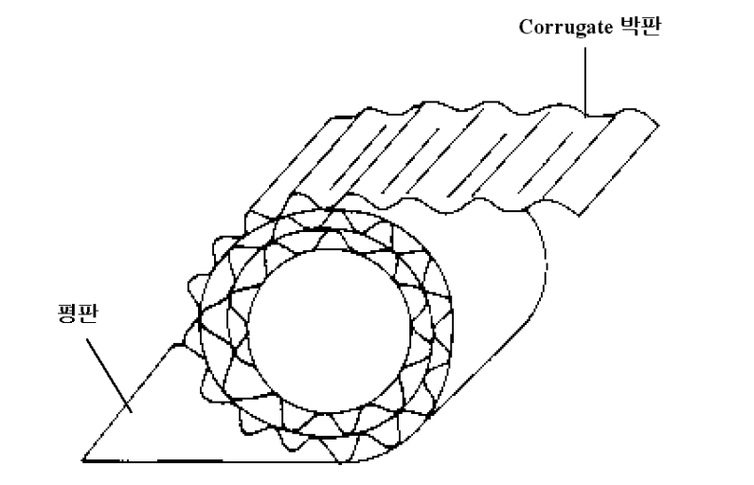
금속 박판의 corrugate 구조는 그림 2에서 보는 바와 같이 만들어 졌다.
그림 2. 금속 박판의 corrugate구조

스테인레스 박판은 재단 및 파형화, 전극용접, 평판과 파형판의 하니컴화, 촉매 담지 및 코팅, 절연공정 등을 거쳐 제작되었다. 감마 알루미나 washcoating은 스테인리스 표면에 두께가 10 - 20 μm가 되도록 하였다. 스테인레스박판 하니컴을 H₂PtCl₆·6H₂O를 녹인 수용액에 넣어 Pt를 함침시킨후, 393 K에서 건조하여 823 K에서 소성환원하였다. Pt가 전체 금속하니컴에 대해 약 0.015wt% 담지되도록 하였다. 그림 3 은 완성된 전기가열식 촉매체의 사진을 보여주고 있다.
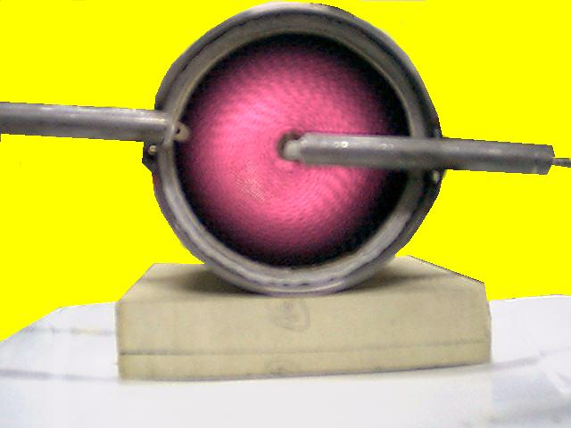

그림 3. 완성된 전기가열식 촉매체

톨루엔을 이용한 촉매연소반응 조건은 농도가 500 – 3000 ppm 이고 온도 범위는 380 K - 673 K였으며 실증실험 조건과 일치하도록 공간속도가 5000 hr⁻¹ – 30000 hr⁻¹ 이 되도록 조절하였다.

결과 및 토의
전기 가열식 촉매체에 대하여 휘발성 유기용제로 사용되는 에탄올, 이소부틸메틸키톤, 톨루엔에 대하여 연소반응 실험을 결과를 그림 4에 나타내었다. 톨루엔이 완전연소온도가 500 K로서 다른 유기용제와 비교하여 매우 높음을 알 수 있다.

그림 4. 휘발성 유기용제의 촉매연소 특성. (○) 톨루엔, (□) 이소부틸메틸알콜, (△) 에탄올. 반응조건: 공간속도, 10000 hr⁻¹ , 농도 2000 ppm.

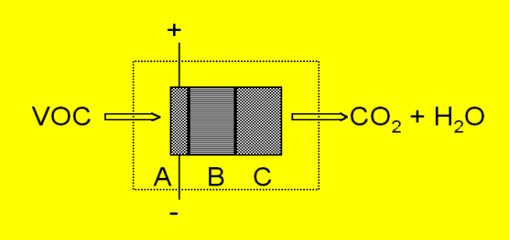
전기가열식 촉매체는 위에서 언급한 바와 같이 전기소모가 매우 커서 실제 응용에 상당히 어려움이 있다. 이를 극복하기 위하여 그림 5와 같이 축열체를 접촉시킴으로써 반응초기단계에서 전기를 가해주면서 발생한 열을 저장하도록 하여 이후 반응은 전원의 공급이 없이도 이루어지도록 하였다.

그림 5. A, 금속하니컴; B, cordierite 하니컴; C, 촉매담지 금속하니컴. 점선의 박스는 열손실을 줄이기 위하여 단열지역을 의미한다.

톨루엔의 농도와 축열체의 양을 조절하면서 실험을 수행한 결과, 그림 6과 그림 7과 같은 결과를 얻었다. 전기가열은 초기 20분 동안 하고 이후 전원은 차단하였다. 측정된 온도는 출구단의 온도로서 톨루엔의 함량이 증가할수록 온도가 증가함을 알 수 있다. 전원이 차단된 후, 1000 ppm 이상의 농도에서는 온도가 약간 감소한 후 계속 유지됨을 알 수 있었다. 그러나 500 ppm 에서는 시간이 지남에 따라 서서히 감소하였다.
축열체의 양이 증가함에 따라 출구단의 온도가 증가하는 것으로 보아 연소열이 축열체에 저장됨을 알 수 있었다. 이 결과로부터 전기가열식 촉매체에 축열체를 접촉하여 운전할 때, 입구단에서의 농도가 500 ppm 이상이면 전원의 공급없이도 촉매연소반응이 일어나서 톨루엔을 소각할 수가 있었다.
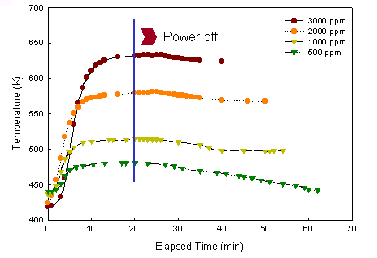
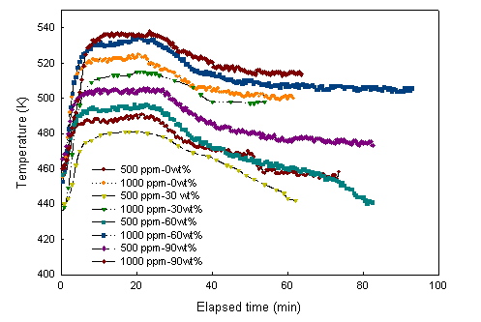
그림 6. 톨루엔 농도에 따른 촉매체 출구단의 온도 (30 wt% 축열체).
그림 7. 축열체의 양과 톨루엔 농도에 따른 출구단 온도

전기가열식 촉매체를 직물공정에 적용하여 실증 실험을 수행한 결과, 직물 건조기에서 발생한 톨루엔을 회수하여 1478 ppm 으로 농축한 후 소각할 때 입구단의 온도가 513 K 일때 출구단의 온도는 773 K 였으며 배가스 중의 톨루엔 농도는 47 ppm 이었다. 실증 실험은 매우 제한된 조건에서 실시됨으로써 소각시 유량의 조절과 온도조절에 상당히 어려웠으며 열손실이 예상보다 크게 나타난 것으로 생각되었다.

결론
전기가열식 금속 촉매체를 설계 제작하여 휘발성 유기용제인 톨루엔의 촉매소가실험을 수행한 결과, 축열체를 이용함으로서 전원의 공급 없이도 촉매소각을 할 수가 있었으며 열손실에 대한 충분한 고려가 있어야 된다고 판단되었다.

참고문헌
- Armor, J. N.:“Environmental Catalysis”, ACS symposium series, p.298 (1993).
- Kang, S. K., Ryoo, M. W., Ryu, I. S., Cho, S. J., Song, K. S. and Seo, Y. S. Proceedings of 3rd Tokyo Conference on Advanced Catalytic Science and Technology, July 19-24, 1998, Tokyo, p 144 (1998).

